**测试管理系统**

**Version 1.0**

目录

修订记录 3

一、 概述 4

二、 安装和执行 4

三、 系统工作原理示意图 4

四、 测试管理系统使用说明 5

# 修订记录

|  |  |  |  |  |
| --- | --- | --- | --- | --- |
| **日期** | **版本** | **修改内容** | **作者** | **审核** |
| 4/12/2017 | V0.1 | 草稿 | 陈壮欢 |  |
|  |  |  |  |  |
|  |  |  |  |  |
|  |  |  |  |  |
|  |  |  |  |  |

# 概述

本测试系统通过替换ATS的CLI.py， 把部分通过命令行实现的功能，通过GUI实现。并新增部分功能。

* 用例选择-大量：优化。通过用例管理文件（xls格式）实现对任意用例组合的测试。
* 用例选择-少量：优化。在界面单选或者多选部分用例进行测试。
* 测试用例执行实时信息：新增。实时显示测试用例的执行情况，包含当前测试统计信息、进度条和测试用例pass/fail 信息。
* 测试报告：优化。每测试一个用例即更新测试报告并保存，无需等待测试结束即可查看测试报告，还能避免测试中断造成的数据丢失。
* 测试日志：优化中，方案待定。目标是出错信息层次分明，容易定位问题。

# 安装和执行

**安装：与ATS完全一样。以下内容摘录自《ATS测试系统.docx》**

前提：

1). 已安装python并正确设置了环境变量

2). 从SVN获取ATS代码

步骤：

1．双击安装ATS目录下的pycrypto-2.6.win-amd64-py2.7.exe 与 pywin32-221.win-amd64-py2.7.exe

2．命令行进入ATS目录运行pip install -r requirements.txt命令

3．根据具体情况修改ATS目录下的配置文件（config.ini）

**执行：双击根目录下的 TestManager.py**

# 系统工作原理示意图

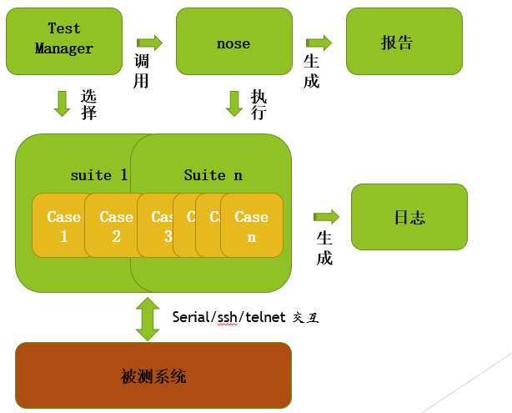

# 测试管理系统使用说明

**测试前准备，**

1. 利用”Load All and Save” 按钮，生成包含所有测试用例的完整用例文件（xls格式）。

在目前没法利用TestLink下载测试用例计划的情况下，免去手工生成的麻烦。



1. 通过复制all_test_cases.xls文件并编辑，确定本次测试所需的测试用例。
2. 通过”Load…” 按钮选择测试用例文件。本地不存在的用例会被过滤掉。见下图。

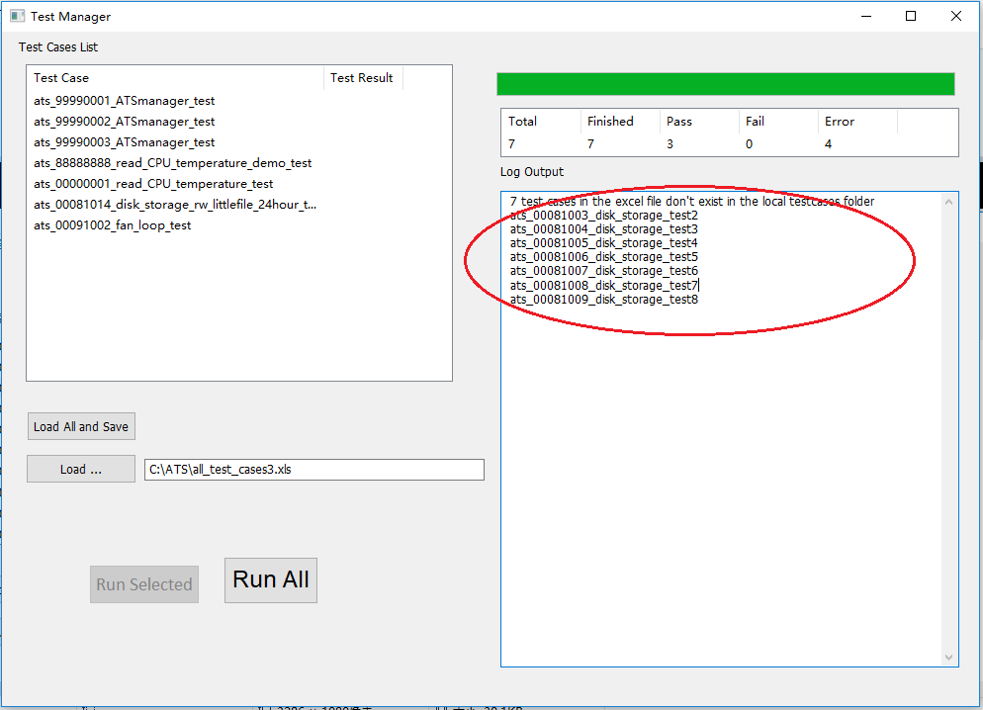

**开始测试：**

1. 点击“Run All”开始执行之前加载的所有测试用例。

如果你只想执行一个用例，在“Test Cases List”中点击选中一个用例，然后点击“Run Selected”

1. 测试管理软件启动，执行加载的测试用例。

具体实现是，在根目录下创建“running_suite”文件夹（如果已经存在，会删除），然后拷贝所有测试用例的脚本到该文件夹，调用 nose + running_suite。

1. 界面上，实时更新测试进展。

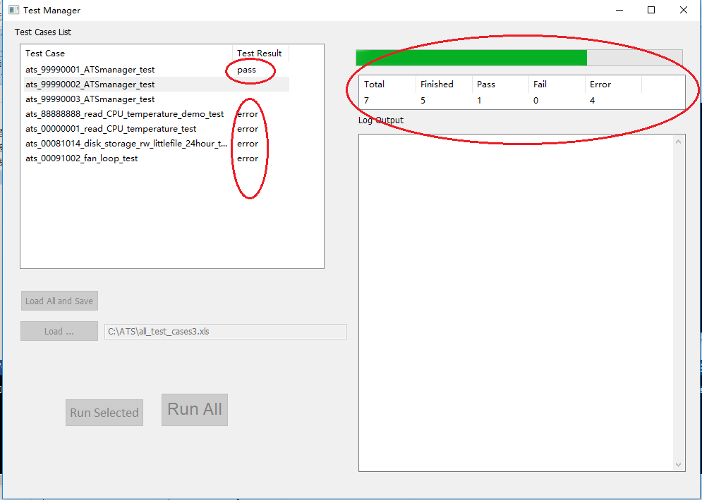

1. 测试结束，生成测试报告。

测试报告result.html可在以下类似文件夹找到：

ATS\testcases\ats_result\_ATS_running_suite_-20171130_144746\

实际上，经过优化之后，测试过程中该文件一直都存在并更新。

